Spojená škola Svätej Rodiny, Gercenova 10, 851 01 Bratislava

Inovácia vzdelávacieho procesu na základe potrieb trhu práce vo vedomostnej spoločnosti

je spolufinancovaný Európskou úniou / ESF ITMS kód Projektu: 26140130038

Názov aktivity projektu | 5. 3.1 Inovácia obsahu a foriem školského vzdelávacieho programu
Názov špecifického cieľa | Inovovať proces vzdelávania na strednej škole podporujúceho rozvoj vedomostnej spoločnosti
Inovácia vyučovacieho procesu v predmete:
INFORMATIKA
Ročník: 1.
Tematický celok
ROBOTICKÉ STAVEBNICE - PREMENNÉ
______________________________________________________________________________________________
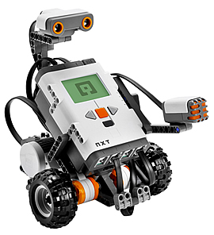

Materiál spracoval: Mgr. Ján Pašuth
Ak chceme pri programovaní uložiť nejaký údaj a použiť ho v programe, tak potrebujeme použiť premenné. V programe NXT na to slúži kufrík s názvom variable v ponuke Data (viď obr.). V tomto kufríku sú preddefinované číselné, logické a textové premenné. Pri tvorbe programu je potrebné dávať si pozor, ktorý typ premennej potrebujeme.
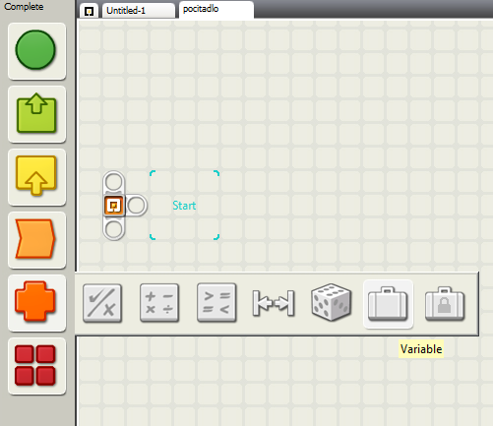
Ak nám nestačia ponúknuté premenné, tak je potrebné zadefinovať si vlastné. V programe NXT sa to robí v menu Edit a položka Define Variables (viď obr.). Po zobrazení dialógového okna je potrebné kliknúť na create, zvoliť meno premennej a vybrať typ (viď obr.).
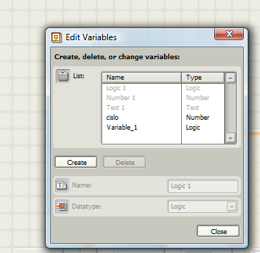
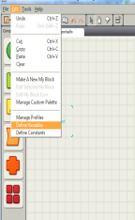

Ak chceme uložiť dáta, ktoré nemenia svoju hodnotu, použijeme kufrík s názvom Constant.
S premennými ďalej môžeme robiť rôzne operácie – napríklad ich porovnávať, zväčšovať, zmenšovať, násobiť, deliť, zisťovať rozsah, dávať im náhodné hodnoty.. Na to nám slúžia operácie v ponuke Data, kde sme našli aj spomínané kufríky na premenné.
Prvá operácia v ponuke Data je Logic (viď obr.). Túto používame, keď chceme porovnávať logickú hodnotu výrokov o dvoch premenných (pravda, nepravda). V ponuke máme 4 operátory – And, Or, Xor, Not. And nám vyhodí hodnotu pravda, ak sú obidva výroky o premenných pravdivé. Or vyhodí pravdu, ak je aspoň jeden výrok pravdivý. Xor vyhodí pravdu, ak je práve jeden z výrokov nepravdivý a jeden pravdivý. Not vyhodí pravdu, ak sa premenná nezhoduje so zadanou hodnotou.
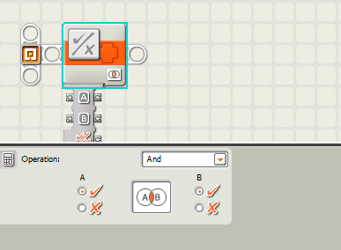
Ďalšími operáciami sú matematické (Math – viď obr.). Tu si môžeme vybrať, či chceme údaje spočítavať (addition), odpočítavať (substraction), násobiť (multiplication), deliť (division), vytvoriť absolútnu hodnotu (absolute value) alebo odmocňovať (square root).
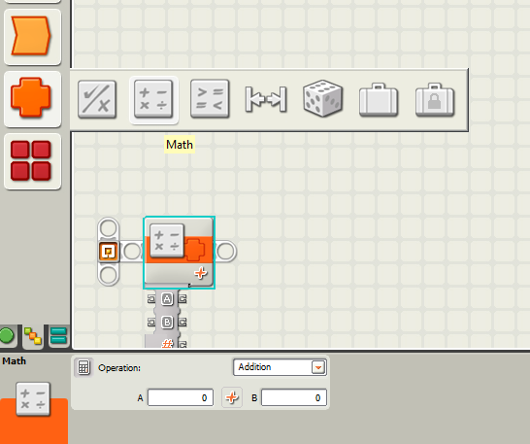

Ďalšími operáciami v ponuke sú porovnávacie funkcie (compare, viď obr.). Tieto nám slúžia na porovnávanie dvoch údajov, či je jeden väčší ako druhý (greater than), menší ako druhý (less than) alebo či sú rovnaké (Equals).
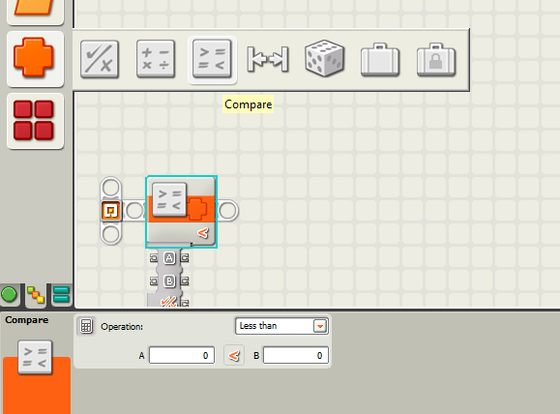
Ďalšími funkciami sú range a random. Range zisťuje, či je údaj v zadanom rozsahu, random vytvára náhodné číslo.
Vytváranie a použitie premenných si ukážeme v nasledujúcich príkladoch:
Program počítadlo: Vytvorte program, ktorý bude počítať stlačenie ľavého tlačidla NXT, po stlačení pravého vydá toľko zvukov, koľkokrát bolo stlačené ľavé tlačidlo. Program bude fungovať, až kým ho nezrušíme ukončovacím tlačidlom.
Návod:
Vytvoríme si číselnú premennú s názvom počítadlo (Edit – Define Variables – Create – Name: počítadlo – Datatype: Number
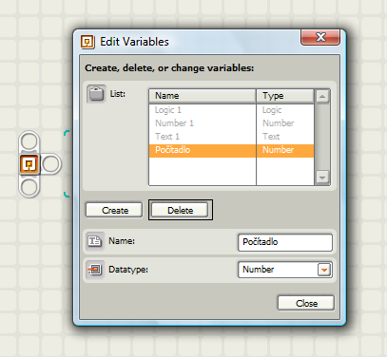

Na začiatok programu vložíme premennú (kufrík z ponuky Data) a nastavíme jej hodnoty na počítadlo, write a 0 – toto slúži na vynulovanie premennej po spustení programu (do premennej počítadlo sa zapíše 0).
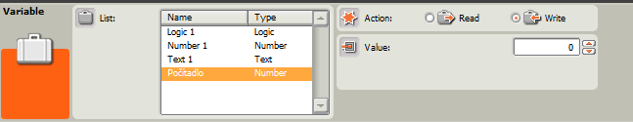
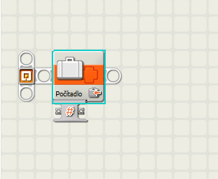

Program sa má opakovať až do zrušenia, preto vložíme cyklus s nastavením forever.
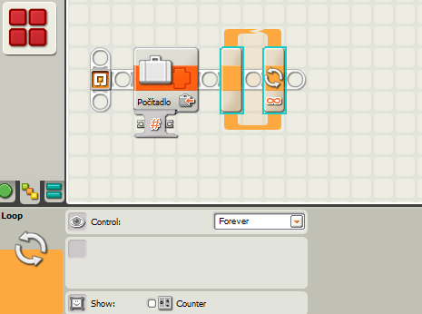
Do cyklu vložíme podmienku, ktorá hovorí robotovi, čo sa stane po zatlačení ľavého NXT tlačidla robota. Action je dobré nastaviť na bumped, aby počítalo každé stlačenie len raz.
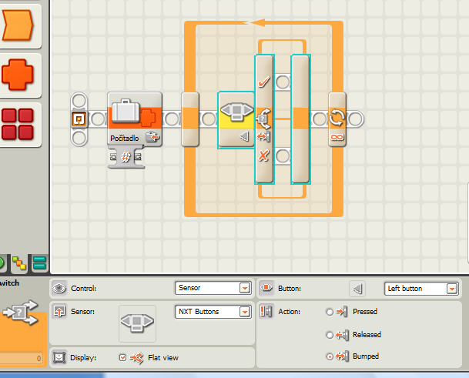
Ďalej použijeme premenné, keďže ideme počítať stlačenia tlačidla. Počítať budeme, keď bude splnená podmienka, ak nebude, robot nerobí nič. Vložíme teda do vrchnej vetvy našu premennú počítadlo a nastavíme jej akciu na read. Je to kvôli tomu, že jej hodnotu budeme načítavať do sčítacej funkcie.
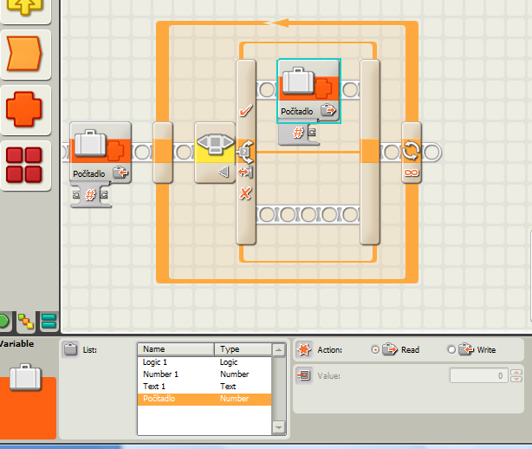
Vložíme za premennú matematickú funkciu, nastavíme ju na Addition. Spojíme hodnotu premennej (mriežka pod kufríkom) s hodnotou A pod matematickou funkciou. Hodnotu B nastavíme na 1 (spočíta hodnoty A – hodnota počítadla a B – zadaná hodnota 1, keďže po každom stlačení chceme pripočítať 1).
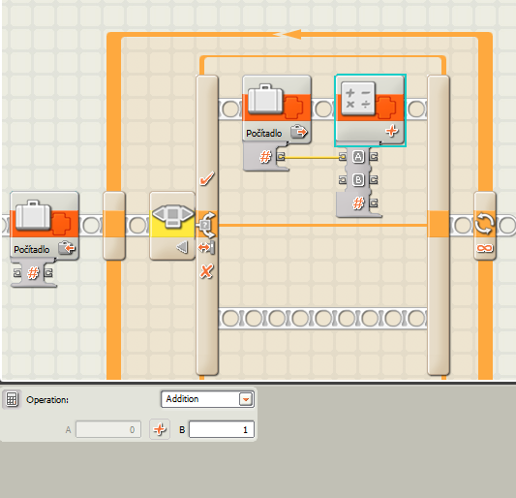
Hodnotu, ktorá vznikla pripočítaním 1 k hodnote počítadla potrebujeme niekde zapísať. Keďže chceme zväčšovať naše počítadlo, tak môžeme prepísať jeho pôvodnú hodnotu na novú. Vložíme teda ďalší kufrík počítadlo, nastavíme action na Write (ideme zapisovať) a spojíme mriežku sčítacej funkcie s mriežkou počítadla ako na obrázku.
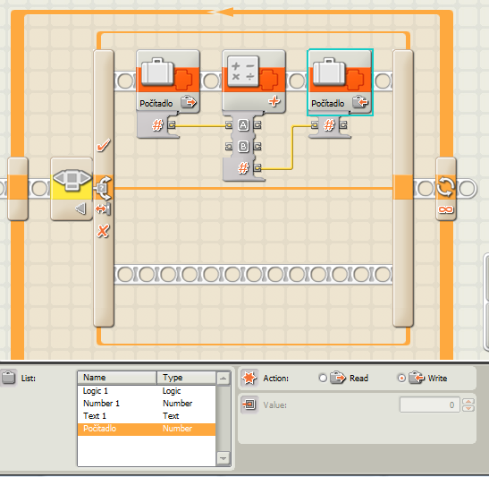

Program v tomto stave bude počítať počet stlačení, nevydá však zvuky, ako je v zadaní. To dosiahneme vložením ďalšej podmienky a pridaním potrebných príkazov. Tentoraz bude podmienka, ktorá bude reagovať na stlačenie pravého tlačidla.
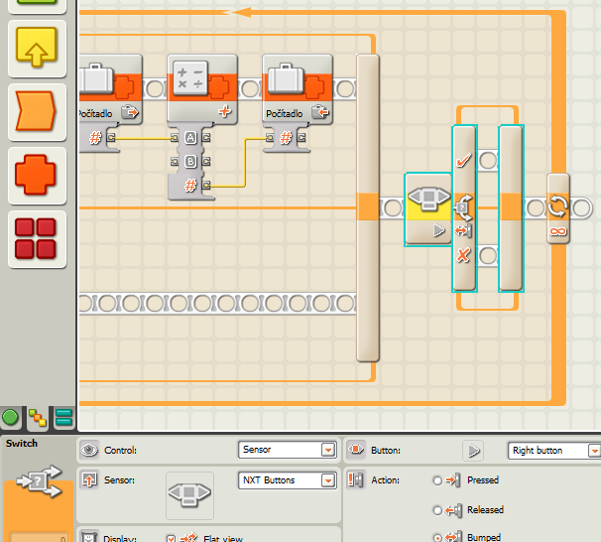

V programe NXT nevieme opakovať počet cyklov podľa hodnoty premennej. Jedna z možností, ako dosiahnuť počet, aký je zarátaný v počítadle, je postupne odpočítavať a pýtať sa, či je už počítadlo na nule alebo nie. Preto vložíme cyklus, ktorý bude ukončený logickou hodnotou.
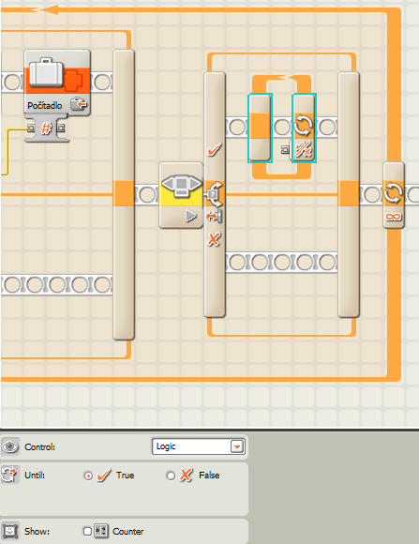

Podobne, ako sme pripočítavali, ideme aj odpočítavať. Do cyklu vložíme kufrík počítadlo, matematickú funkciu na odpočítavanie (substraction) a kufrík počítadlo, do ktorého budeme zapisovať priebežný výsledok. Nezabudnime pospájať hodnotu kufríka počítadla s písmenom A na funkcii odpočítavania a výsledok operácie s mriežkou druhého kufríka počítadlo ako je to na obrázku.
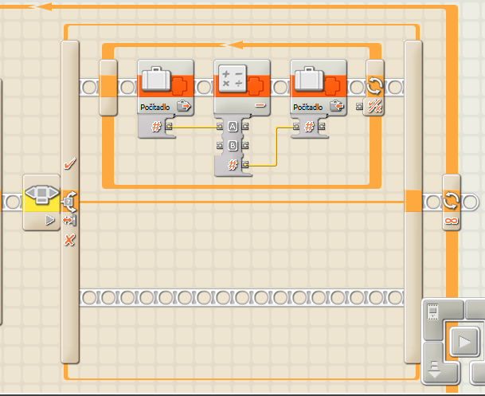

Po každom odpočítaní potrebujeme vydať zvuk a nastaviť pauzu, aby bol zvuk prerušovaný a nie súvislý.
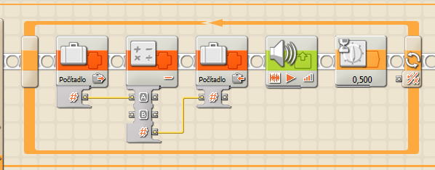

Príklad jednoduché stopky: Vytvorte program, ktorý po stlačení oranžového tlačidla robota (enter button) spustí počítanie sekúnd a bude ich zobrazovať na displeji.
Na začiatku potrebujeme príkaz, ktorý po stlačení NXT tlačidla spustí ďalšiu časť programu. (príkaz presýpacie hodiny v ponuke Common nastavený na senzor nxt buttons – enter button).
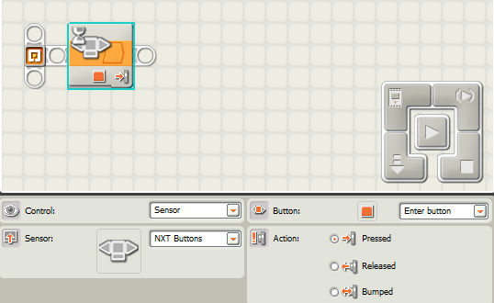
Po spustení programu začína cyklus, v ktorom sa bude každú sekundu pripočítavať do nejakej číselnej premennej číslo jedna a zobrazovať na displeji – postup na obrázkoch nižšie. Cyklus sa ukončí na stlačenie toho istého tlačidla, ako sa spustil.
Cyklus, ktorý je ukončený stlačením tlačidla Enter button.
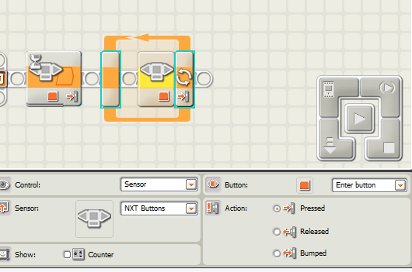

Vloženie jednosekundového intervalu.
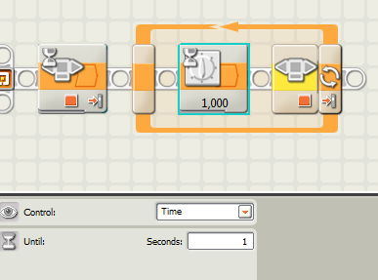
Premenná Number 1 určená na čítanie.
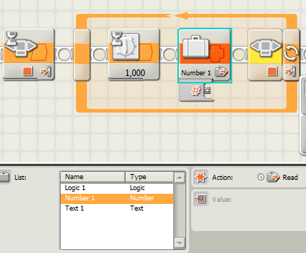

Vloženie operácie sčítania. Spočítavame premennú Number 1 (A) s číslom 1 (B).
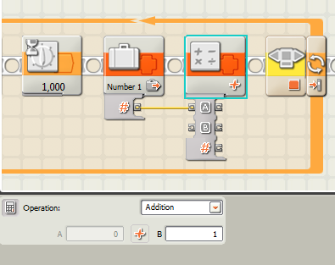

Zápis výsledku sčítania do premennej Number 1.
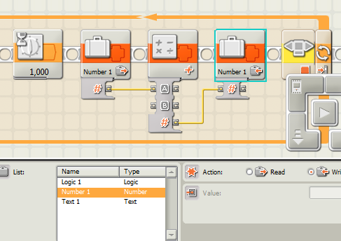

Zmena číselnej premennej na text, ktorý neskôr môžeme vypísať na displej.
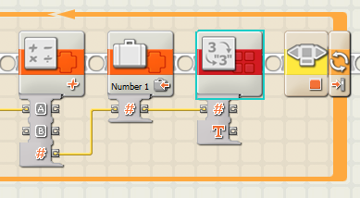
Vypísanie sekúnd na displej.
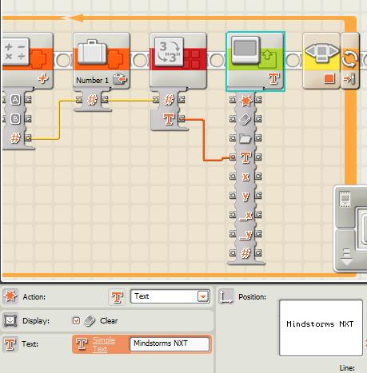

Úloha pre pokročilých:
Zložitá kalkulačka
Vytvor kalkulačku, ktorá bude vedieť sčítavať, odčítavať, násobiť a deliť.
Po spustení programu sa vypíše nula. Po stláčaní ľavého tlačidla sa postupne bude vypísané číslo zväčšovať – stláčaním sa vyberie prvé číslo. Po stlačení stredového tlačidla sa vypíše text: 1 – sčítanie 2 – odčítanie 3 – násobenie 4 – delenie. Potom sa stláčaním ľavého tlačidla vyberie matematická funkcia (podľa vypísaného textu). Stlačením stredového tlačidla sa potvrdí funkcia. Opäť sa vypíše nula a stláčaním ľavého tlačidla sa rovnako ako pri prvom čísle zvolí aj druhé číslo. Tieto dve čísla sa potom podľa vybranej funkcie buď sčítajú, odčítajú, vynásobia alebo vydelia. Výsledok operácie sa vypíše na displej.

